Lista de Exercícios de Processamento de Imagens 2019.2

Ciência da Computação - Departamento de Computação - UFRPE

Prof. Valmir Macario

OBS: Indicar link com o código do COLAB num arquivo texto no AVA até o dia (02/10/2019).

1. Na Figura abaixo, usando janelas de tamanho 3x3, 7x7 e 9x9, aplique os seguintes filtros: (OBS: utilize o filtro que você implementou no exercício 2 da aula prática 3 para o filtro média, os outros, pode usar a biblioteca OPENCV)
   1. Filtro da Média
   2. Filtro Gaussiano
   3. Filtro da Mediana

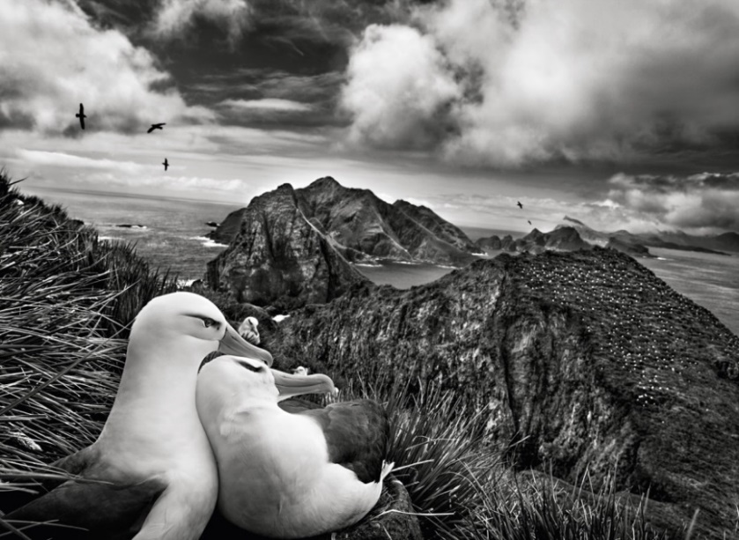

Fonte: Sebastião Salgado

1. Numa imagem com ruído “salt-and-pepper”, qual o melhor filtro que você utilizaria para remover este ruído? Justifique o filtro utilizado e implemente na imagem abaixo:

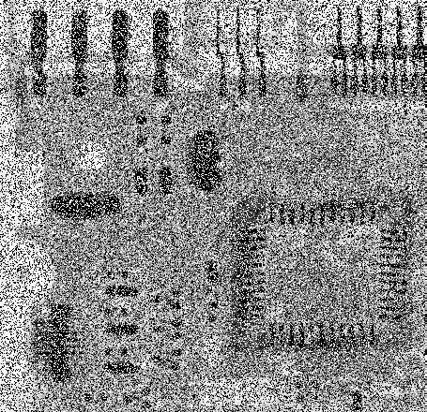

1. Na Imagem abaixo, passe filtros diferentes que destaque bem: (1) as bordas horizontais, (2) verticais e (3) todas as bordas; da figura abaixo (3 imagens como resultado):

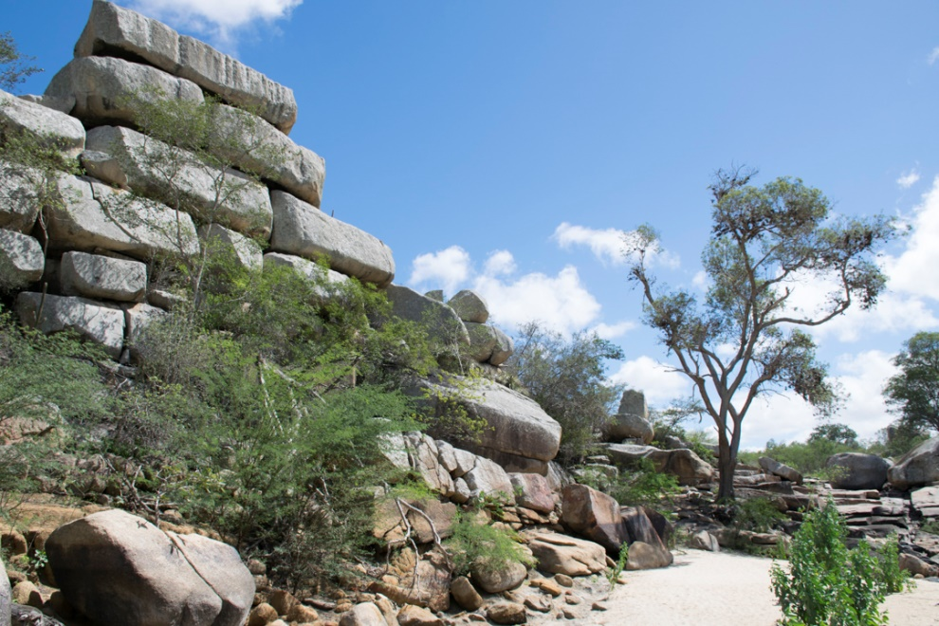

Fonte: Valmir Macario – Sacas de Lã – Cabaceiras – PB

1. Aplique os seguintes filtros no domínio da frequência.

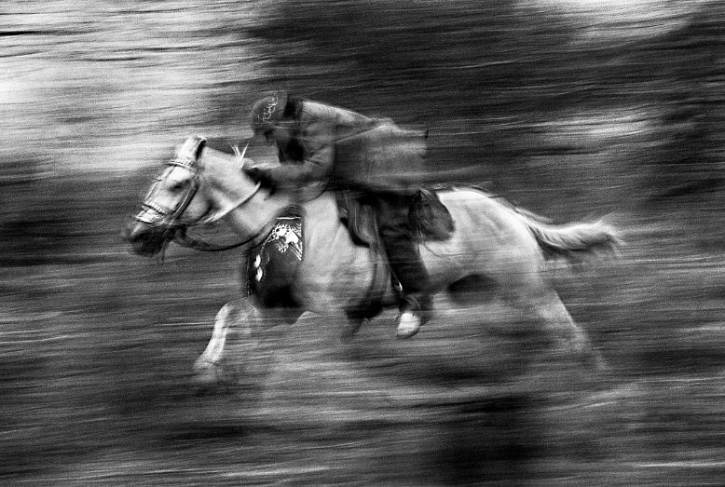

Fonte: Araquém Alcântara

* 1. Filtro Butterworth (Passa-Baixa)
     1. Parâmetros: **(n=5) | (D0 ou cutoff =0.05)**
     2. Parâmetros: **(n=5) | (D0 ou cutoff =0.5)**
     3. Parâmetros: **(n=1) | (D0 ou cutoff =0.05)**
     4. Parâmetros: **(n=1) | (D0 ou cutoff =0.5)**
  2. Filtro Butterworth (Passa-Alta)
     1. Parâmetros: **(n=2) | (D0 ou cutoff =0.05)**
     2. Parâmetros: **(n=2) | (D0 ou cutoff =0.5)**
  3. Filtro Gaussiano (Passa-Baixa)
     1. **sigma = 5;**
     2. **sigma = 50**

1. O filtro sepia é muito utilizado em diversos programas de edição de imagens, como instagram, photoshop, entre outros. Construa um filtro que imite o comportamento do filtro Sepia como mostra as imagens abaixo:

Foto Original Foto com filtro sepia

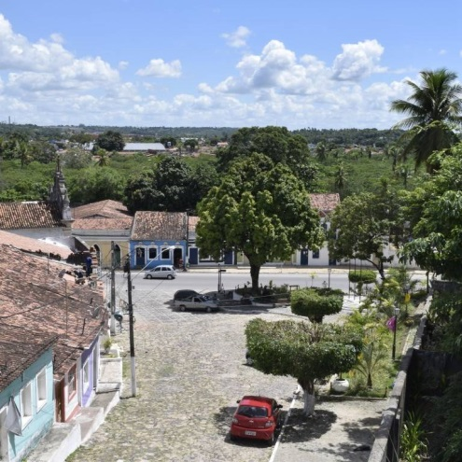 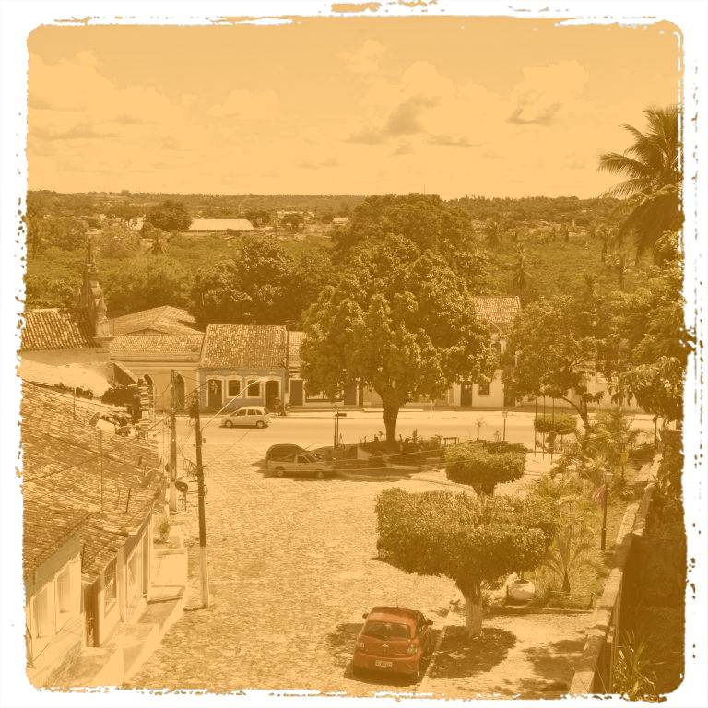

Fonte: Valmir Macario Filho – Igarassu - PE

1. Binarize a imagem abaixo. Depois, aplique as operações de dilatação e erosão nessa imagem. Por fim, procure deixar essa imagem mais legível possível e com menos ruído.

